浙江中一检测研究院股份有限公司职业卫生网上公开信息表
单位名称 | 浙江舜宇智领技术有限公司
单位地址 | 浙江省余姚市阳明街道丰乐路67-69号 | 联系人 |  | 李杰
项目名称 | 浙江舜宇智领技术有限公司职业病危害现状评价
技术服务项目组员名单 | 王文燕、井瑜、刘丽、纪燕平
现场调查时间 | 2022.4.23
现场调查技术人员 | 柳晓静、纪燕平 | 企业陪同人 | 李杰
现场调查图像证明 | 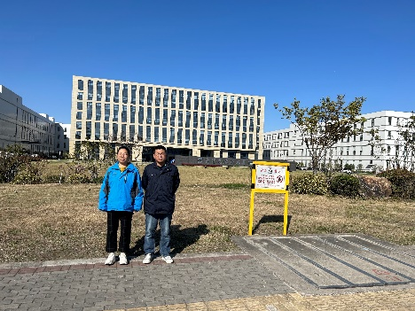
现场采样、检测时间 | 2022.5.5-5.7
现场采样、检测人员 | 王彦南、纪燕平、吕烽、梅宇 | 企业陪同人 |  | 李杰
现场采样、检测图像证明 | 